封丘一中高一化学测试题

1．纯碳新材料“碳纳米泡沫”中每个泡沫约含有4000个碳原子，直径约为6-9nm，在低于-183℃时，该泡沫具有永久磁性。下列叙述正确的是

A．“碳纳米泡沫”是一种新型的含碳化合物 B．“碳纳米泡沫”不能透过滤纸

C．“碳纳米泡沫”和金刚石的性质完全相同 D．“碳纳米泡沫”与石墨互为同素异形体

2．分类是化学学习和研究的常用手段。下列分类依据和结论都正确的是

A．含有氧元素的化合物，一定是氧化物 B．烧碱、纯碱、火碱都属于碱

C．酸性氧化物一定是非金属氧化物 D．CuSO4·5H2O、冰水、液氨都属于纯净物

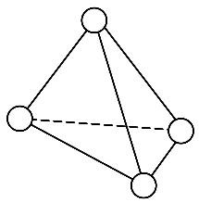3．近期意大利罗马大学的FulvioCacace等人获得了极具理论研究意义的N4分子。N4分子结构如图所示，下列说法正确的是

  A．N4属于一种新型的化合物 B．N4的相对分子质量为56g

C．N4转化为N2属于物理变化 D．N4与N2都是由氮元素形成的不同单质

4．只用一种试剂就能鉴别KCl、K2CO3、Ba(NO3)2三种无色溶液，该试剂是（    ）

A．稀盐酸 B．稀硫酸 C．硝酸银溶液 D．氯化钠溶液

5．下列物质有给定条件下的转化均能一步实现的是

A．Fe2O3FeFeCl3 B．H2O2H2H2O

C．CaCl2溶液CaCO3CO2 D．CuSO4溶液CuCuO

6．向Na2CO3溶液中依次加入甲、乙、丙三种溶液，进行如下实验：

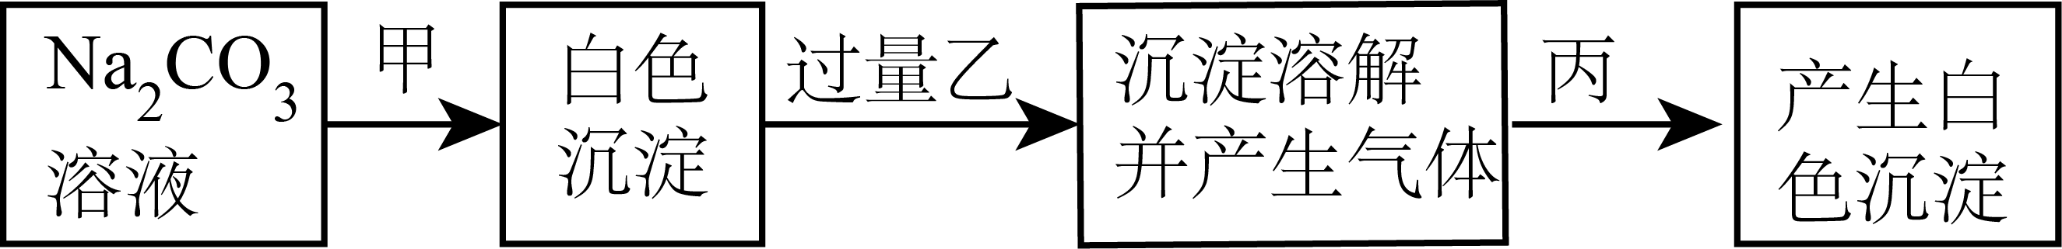

则甲、乙、丙中的溶质可能是

A．BaCl2、H2SO4、MgCl2 B．CaCl2、HNO3、AgNO3

C．CaCl2、HNO3、NaCl D．BaCl2、H2SO4、Na2SO4

7．实验室有W、Y、Z三种溶液，同学们进行的实验操作及现象如下：

（1）取一定体积的W溶液于试管中，向试管中加入Na2CO3溶液，有白色沉淀生成：

（2）继续向试管中加入过量Y溶液，沉淀溶解并产生气体：

（3）再向试管中加入Z溶液，又有白色沉淀生成。

则W、Y、Z三种溶液可能依次为

A．BaCl2溶液、H2SO4溶液、MgCl2溶液 B．CaCl2溶液、HNO3溶液、BaCl2溶液

C．CaCl2溶液、HNO3溶液、NaCl溶液 D．BaCl2溶液、HCl溶液、Na2SO4溶液

8．下列电离方程式书写正确的是

A．KClO3=K++Cl**－**+3O2− B．Fe(NO3)3 = Fe3++3NO

C．NaHCO3 = Na++H++ CO D．Ba(OH)2= Ba2++OH**－**

9．下列说法正确的是

A．硫酸钡溶液几乎不导电，所以它是非电解质 B．SO3溶于水可导电，SO3属于电解质

C．NaCl属于电解质，所以NaCl晶体可导电

D．已知氧化铝在熔融状态下能导电，则氧化铝在熔融状态下能电离

|  |  |  |  |
| --- | --- | --- | --- |
| 溶液 | B | C | D |
| B | — | 不反应 | ↓ |
| C | 不反应 | — | ↓ |
| D | ↓ | ↓ | — |

10．实验室现有BaCl2、NaNO3、HNO3、HCl、NaHCO3、AgNO3六种溶液，现从中任取四种溶液，编号为A、B、C、D并进行相关实验。其中A属于盐类且能与B反应生成气体，B、C、D间反应现象的记录如表。 回答下列问题：

（1）根据实验现象及已知条件，可推断出四种溶液中落质的化学式：

A： B： C： D：

(2)按要求写出下列反应的反应方程式：

①C和D反应的化学方程式： 。

②A和B反应的离子方程式： 。

③B和D反应的离子方程式： 。

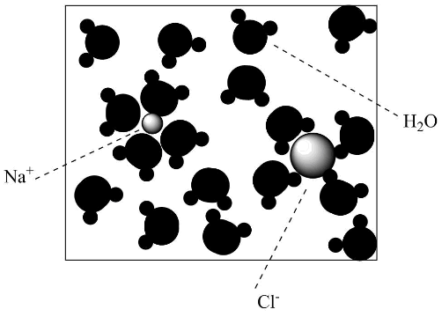11．下图表示氯化钠溶液中微粒的的微观示意图。下列说法正确的是

A．的电离过程需要在通电条件下才能完成

B．表示水合钠离子，水合氯离子也可以表示为

C．由和构成，故固体也能导电

D．溶液能导电，是在水分子的作用下电离出自由移动的水合钠离子和水合氯离子

12．回答下列问题: (1)现有下列物质：

a．Fe；b．CO2；c．Na2O；d．Cu(OH)2；e．MgCl2；f．NH4Cl；g．H2SO4；h．C2H5OH(乙醇)。

①按组成进行分类，属于酸的有 (填字母，下同)，属于碱的有 ，属于盐的有 。

②上述八种物质中，属于电解质的有 ，属于非电解质的有 。

(2)写出下列物质在水溶液中的电离方程式：①NaHSO4： ；

②KHCO3： ； ③Fe2(SO4)3： 。

13．NaHCO3溶液与NaHSO4溶液混合后，实际参加反应的离子是

A．H+和 B．和 C．和H+ D．Na+、和H+

14．下列反应能用离子方程式表示的是

A．

B．

C．

D．

15．只能表示一个化学反应的离子方程式是

A．OH-+H+=H2O B．CO32-+2H+=CO2↑+H2O

C． D．

16．下列离子方程式书写正确的是

A．稀硫酸与铁丝制取氢气：2Fe+6H+=2Fe3++3H2↑

B．向氢氧化铜悬浊液中加入稀硫酸：OH-+H+=H2O

C．碳酸钙与稀盐酸制备二氧化碳：CO32-+2H+=CO2↑+H2O

D．CuSO4溶液中滴加Ba(OH)2溶液：Cu2++SO42-+Ba2++2OH-=BaSO4↓+Cu(OH)2↓

17．粗食盐水中常含有少量Ca2+、Mg2+、杂质离子，实验室提纯粗食盐水制取食盐的流程如下，关于实验过程中所选用的试剂、目的及所发生反应的离子方程式均正确的是

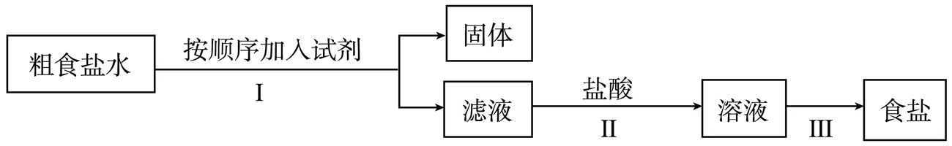

|  |  |  |  |
| --- | --- | --- | --- |
| 选项 | 试剂 | 目的 | 离子方程式 |
| A | KOH溶液 | 仅除去Mg2+ | Mg2++2OH-=Mg(OH)2↓ |
| B | BaCl2溶液 | 仅除去 | Ba2++Na2SO4=BaSO4↓+2Na+ |
| C | Na2CO3溶液 | 仅除去Ca2+ | Ca2++=CaCO3↓ |
| D | 盐酸 | 除去OH-和 | H++OH-=H2O  2H++=CO2↑+H2O |

18．化学方程式只表示一个具体的反应，而离子反应表示的是一类反应，下列化学方程式不能改写成H++OH- = H2O的是

A．2HCl+Ba(OH)2 = BaCl2+2H2O B．NaHSO4+NaOH = Na2SO4+H2O

C．KHCO3+KOH = K2CO3+H2O D．HCl+KOH = KCl+H2O

19．某化工厂经初步处理后的废水是无色澄清透明的，经检测废水中有等五种离子，则X可能是 A．Al3+ B．Cu2+ C．OH- D．

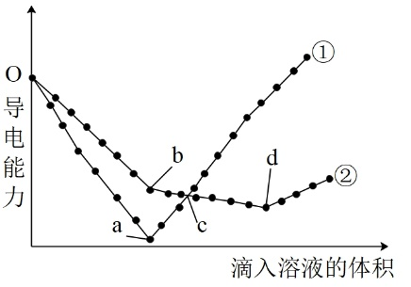20．在两份相同的溶液中，分别滴入含相同数目SO42-的、溶液，其导电能力随滴入溶液体积变化的曲线如图所示。下列说法正确的是

A．①代表滴加溶液的变化曲线

B．b点，溶液中大量存在的离子是、

C．反应的离子方程式为

D．c点，两溶液中含有相同量的OH-

21．下列离子方程式书写错误的是

A．将氯化钠溶液与硝酸银溶液混合：Cl-+Ag+=AgCl↓B．将氧化镁与稀硫酸混合：MgO+2H+=Mg2++H2O

C．将铜丝插入硝酸银溶液中：D．将碳酸钙与稀盐酸混合：CO32-+2H+=CO2↑+H2O

22．某无色溶液只含有下列离子中的若干种：H+、Na+、Cu2+、Ba2+、Al3+、CO32-、Cl-、OH-。向该溶液中加入铁粉，有气体生成，则原溶液中能大量存在的离子最多有

A．3种 B．4种 C．5种 D．6种

23．下列化学反应方程式对应的离子方程式正确的是

A．CuCO3＋2NaOH=Cu(OH)2↓＋Na2CO3 Cu2＋＋2OH－=Cu(OH)2↓

B．Ba(OH)2＋H2SO4=BaSO4↓＋2H2O              Ba2＋＋SO@@@ff287d041aab4eaf82197abf557a6f3d=BaSO4↓

C．AgNO3＋NaCl=AgCl↓＋NaNO3 Ag＋＋Cl－=AgCl↓

D．Cu(OH)2＋H2SO4=CuSO4＋2H2O                OH－＋H＋=H2O

24．下列各组的两种物质在溶液中的反应，可用同一离子方程式表示的是

A．氢氧化钠与盐酸；氢氧化钠与醋酸

B．Al2O3与硫酸反应；Al2O3与盐酸

C．Na2CO3溶液与硝酸溶液；CaCO3溶液与硝酸溶液

D．BaCl2溶液与Na2SO4溶液；Ba(OH)2溶液与H2SO4溶液

25．某无色透明溶液中可能大量存在Ag+、Mg2+、Cu2+、Fe3+、Na+中的几种，请填写下列空白：

(1)不做任何实验就可以肯定原溶液中不存在的离子是 。

(2)取少量原溶液，加入过量稀盐酸，有白色沉淀生成；再加入过量的稀硝酸，沉淀不消失。说明原溶液中肯定存在的离子是 ，有关的离子方程式为 。

(3)取(2)中的滤液，加入过量的稀氨水(NH3·H2O)，出现白色沉淀，说明液中肯定有 ， 有关的离子方程式为 。

(4)原溶液可能大量存在的阴离子是下列的 。A．C1-         B．NO3-        C．CO32-      D．OH-

26．某无色透明溶液中可能大量存在Ag＋、Ca2＋、Cu2＋、Fe3＋、Na＋中的几种。请填写下列空白：

(1)不做任何实验就可以肯定原溶液中不存在的离子是 。

(2)取少量原溶液，加入过量稀盐酸，有白色沉淀生成；再加入过量的稀硝酸，沉淀不消失。说明原溶液中肯定存在的离子是 。

(3)取(2)中的滤液，加入过量的碳酸钠溶液，出现白色沉淀，说明原溶液中肯定有 ，有关的离子方程式为 。

(4)原溶液可能大量共存的阴离子是___________(填字母) A．OH- B．SO42- C．NO3- D．Cl-